FUNÇÃO EXPONENCIAL - RESUMO

Função exponencial: É qualquer função f: IR → IR da forma f(x) = a^{x}, com a > 0 e a ≠ 1.

O crescimento exponencial em alguns casos pode ser vertiginoso; em outros momentos, pode tender lentamente a zero, sem nunca atingi-lo. A função exponencial é fundamental para explicar numericamente desde fenômenos biológicos até fenômenos físicos complexos, como a transmutação radioativa.
Gráficos da função exponencial: Considerando a = 2 e a = , construímos os gráficos a seguir:
OBSERVAÇÕES:

1) Se a > 1, a função é crescente e se 0 < a < 1, a função será decrescente.

2) Os gráfico não intersectam o eixo x, pois as funções não se anulam, seja qual for o valor de x.

3) Os valores da função exponencial são todos positivos, qualquer que seja x.

4) Uma desigualdade de membros positivos não se altera quando se elevam ambos os membros ao mesmo expoente positivo, e muda de sentido quando o expoente é negativo:

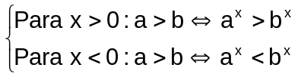.

Propriedades da Potenciação: Se a e b forem números positivos e x, y reais quaisquer, então:

a) b) c) d) e) f) g)

Comparação entre bases de uma função exponencial: As fórmulas de cálculo ficam simplificadas quando escolhemos para base aquela para a qual resulta uma reta tangente 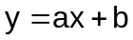 no ponto (0,1) com uma inclinação exatamente igual a 1. Esse número existe realmente e é denotado pela letra e. O número e é o valor de 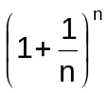para n com valores muito grandes e aparece em fórmulas de Matemática Financeira ou em problemas envolvendo crescimentos exponenciais. É conhecido como número (irracional) de Euler ( ou de Napier).
Representa-se por (e = 2,7182818...). As calculadoras científicas possuem uma tecla que facilita o cálculo. Observando as figuras seguintes, não nos surpreende que o número e esteja entre 2 e 3 e o gráfico de y = e^{x}, entre o de y = 2^{x} e o de y = 3^{x}.

FUNÇÃO LOGARITMO – RESUMO

Definição de Logaritmo: Sejam a e b números reais positivos, com a ≠ 1, chamamos de logaritmo de b na base a, o expoente real x ao qual se eleva a para obter b.
Portanto, se 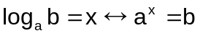, em que b > 0, a > 0 e a ≠ 1.

Conseqüências da definição:

a) ; b) ; c) ; d) .

Propriedades dos logaritmos:

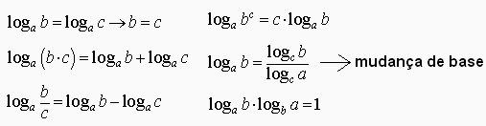

Função logarítmica: É a função bijetiva f: IR*₊ →IR em que f(x) =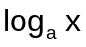 , com 0 < a ≠ 1. Essa função é a função inversa da Função Exponencial.

